бюджетное профессиональное образовательное учреждение Вологодской области
«Череповецкий лесомеханический техникум им. В.П. Чкалова»

Специальность 09.02.07 «Информационные системы и программирование»

ОТЧЕТ ПО ПРОИЗВОДСТВЕННОЙ ПРАКТИКЕ
ПП по ПМ.10 Администрирование информационных ресурсов

Выполнил студент 4 курса группы ИС-41
Абрамова Анастасия Дмитриевна
подпись ____________________________
место практики: ООО «Малленом Системс»

Период прохождения:
с «19» января 2026 г.
по «01» фквраля 2026 г.

Руководитель практики от
предприятия
должность______________________
_______________________________
подпись________________________

МП
Руководитель практики от
техникума: Материкова А.А.
______________________________________
Оценка:_______________________________
«___» _______________________2026 года

г. Череповец
2026
СОДЕРЖАНИЕ

ВВЕДЕНИЕ 3
1 ОБЩАЯ ХАРАКТЕРИСТИКА ПРЕДПРИЯТИЯ (ОРГАНИЗАЦИИ) 4
1.1 Краткая характеристика организации 4
1.2 Роль информационных ресурсов и ИТ-инфраструктуры в работе организации 4
1.3 Цели и задачи перед вами на период практики 5
1.4 Нормативные документы (локальные акты, регламенты, стандарты) регулирующие работу с информационными ресурсами в организации 6
2 АДМИНИСТРИРОВАНИЕ ИНФОРМАЦИОННЫХ РЕСУРСОВ 7
2.1 Информационные ресурсы и инфраструктура 7
2.2 Безопасность информационных ресурсов 7
2.3 Автоматизация и оптимизация процессов 9
3 ВЫПОЛНЯЕМЫЕ ЗАДАНИЯ 10
ЗАКЛЮЧЕНИЕ 14
СПИСОК ИСПОЛЬЗУЕМЫХ ИСТОЧНИКОВ 15

ВВЕДЕНИЕ
Место прохождения практики: ООО «Малленом Системс». Сроки прохождения практики: с 19.01.2026 по 01.02.2026.
Цель: получение практических навыков в области управления информационными ресурсами, а также углубление теоретических знаний, полученных в процессе обучения.
Задачи:
- Провести анализ средств, методов и информационных технологий сбора и обработки информации в организации.
- Провести сбор, анализ и подготовку техдокументации к обработке в ИС информации.
Малленом Системс – ведущая российская компания в области разработки и внедрения систем компьютерного зрения, промышленной видеоаналитики на основе технологий машинного зрения и искусственного интеллекта (машинное обучение, нейронные сети глубокого обучения) и интеллектуальной обработки данных.

ОБЩАЯ ХАРАКТЕРИСТИКА ПРЕДПРИЯТИЯ (ОРГАНИЗАЦИИ)

Краткая характеристика организации

Малленом Системс – ведущая российская компания в области разработки и внедрения систем компьютерного зрения, промышленной видеоаналитики на основе технологий машинного зрения и искусственного интеллекта (машинное обучение, нейронные сети глубокого обучения) и интеллектуальной обработки данных.
Компания ориентирована на наукоемкие ИТ-проекты для повышения эффективности и безопасности промышленных предприятий в различных отраслях.

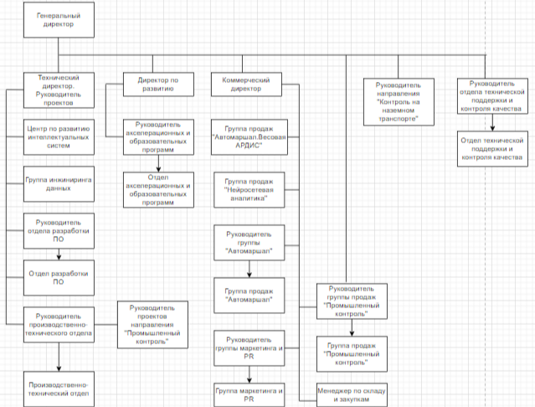
Рисунок 1 - Организационная структура компании

Роль информационных ресурсов и ИТ-инфраструктуры в работе организации

ИТ-инфраструктура организации построена с акцентом на безопасность, отказоустойчивость и соответствие требованиям законодательства РФ (ФЗ-152, ФСТЭК). Основные компоненты включают серверный кластер, развернутый на физических серверах с четкой сегментацией: веб-серверы для обработки внешних запросов, серверы приложений для бизнес-логики и CRM, а также выделенные кластеры баз данных. Сетевая инфраструктура построена на оборудовании Cisco с разделением на защищенные VLAN и контролем доступа через корпоративные межсетевые экраны.
Типы информационных ресурсов:
- Веб-сайт: Официальный сайт Mallenom System.
- CRM-система: Битрикс24(облачная или коробочная версия — из сообщения не ясно).
- Системы управления базами данных (СУБД): Используются две основные реляционные базы данных: Microsoft SQL Server и PostgreSQL. Это говорит о возможном наличии как Windows-, так и Linux-ориентированных сервисов.
Резервное копирование осуществляется штатными средствами самих СУБД. Объекты копирования: Политики резервного копирования настроены для MS SQL Server и PostgreSQL.

Цели и задачи перед вами на период практики

Цель: получение практических навыков в области управления информационными ресурсами, а также углубление теоретических знаний, полученных в процессе обучения.
Задачи:
- Провести анализ средств, методов и информационных технологий сбора и обработки информации в организации.
- Провести сбор, анализ и подготовку техдокументации к обработке в ИС информации.

Нормативные документы (локальные акты, регламенты, стандарты) регулирующие работу с информационными ресурсами в организации

- Внутренние документы Оператора: Уставные документы организации, договоры с субъектами персональных данных, а также сама Политика конфиденциальности, которая определяет порядок обработки и защиты данных.
- Локальные регламенты и стандарты безопасности, разработанные на основе требований законодательства, включая Постановление Правительства РФ № 1119, Приказ ФСТЭК России № 21 и Приказ Роскомнадзора № 996, которые устанавливают обязательные меры по защите данных в информационных системах.
- Политики и соглашения сторонних сервисов, которые регулируют взаимодействие с третьими лицами в соответствии с их пользовательскими соглашениями и политиками конфиденциальности.

АДМИНИСТРИРОВАНИЕ ИНФОРМАЦИОННЫХ РЕСУРСОВ

Информационные ресурсы и инфраструктура

Администрирование инфраструктуры автоматизировано с помощью Ansible для конфигурационного управления, Zabbix для мониторинга доступности и ресурсов, а сетевое оборудование управляется через CLI и SNMP с хранением конфигураций в Git. Резервное копирование данных организовано по правилу 3-2-1: для MS SQL Server используются SQL Server Maintenance Plans вместе с Veeam Backup, а для PostgreSQL — pg_dump и PgBackRest с поддержкой восстановления на момент времени. Политика хранения включает ежедневные/еженедельные бэкапы на локальном хранилище и долгосрочное архивирование в облачное объектное хранилище.
Мониторинг работоспособности ИТ-систем осуществляется комплексно с использованием Grafana в качестве единой платформы визуализации. В Grafana агрегируются метрики из Zabbix (инфраструктурные показатели), Prometheus (метрики приложений) и экспортеров баз данных. Отслеживаются ключевые метрики: загрузка CPU/памяти/дисков, доступность сетевых узлов, время отклика веб-сервисов и API, количество ошибок 5xx, производительность СУБД (активные подключения, медленные запросы), а также показатели безопасности. Настраиваемые алерты в Grafana обеспечивают реагирование на инциденты, что позволяет поддерживать высокий уровень доступности и производительности всех систем.

Безопасность информационных ресурсов

Оператор принимает правовые, организационные и технические меры для безопасности персональных данных в соответствии с требованиями закона.
На периметре сети развернуты аппаратные межсетевые экраны уровня предприятия, осуществляющие фильтрацию трафика, сегментацию сети и предотвращение угроз. Все конечные точки защищены централизованным антивирусным решением с EDR-функционалом, обеспечивающим защиту от вредоносного ПО, контроль устройств и мониторинг подозрительной активности. Для выявления аномалий и атак в реальном времени в ключевых сегментах сети внедрены системы обнаружения и предотвращения вторжений, интегрированные с SIEM-системой.
Доступ к информационным ресурсам организован на основе строгой ролевой модели. Права назначаются в соответствии с должностными обязанностями. Основным методом аутентификации является единая учетная запись, используемая для входа во все корпоративные системы. Для доступа к критически важным ресурсам обязательна двухфакторная аутентификация. Регулярно проводится аудит выданных прав и сессий доступа.
За время работы зафиксировано несколько незначительных инцидентов безопасности, классифицированных как низкоуровневые: попытки фишинговых атак на сотрудников и сканирование периметра сети. Серьезных утечек данных или успешных компрометаций систем не происходило. Каждый инцидент расследовался по внутреннему регламенту: изоляция затронутых узлов, анализ логов в SIEM-системе, определение вектора атаки и устранение уязвимости. Результаты расследования документировались, а на их основе обновлялись политики безопасности.
Обучение сотрудников по кибербезопасности проводится регулярно и обязательно для всех. Программа включает:
- Вводный инструктаж для новых сотрудников по основам работы с данными, парольной политике и распознаванию угроз.
- Ежегодные плановые тренировки с использованием специализированных платформ, где моделируются фишинговые атаки, и оценивается реакция персонала.
- Рассылки и вебинары по актуальным угрозам с примерами из реальной практики.
- Тестирование знаний после обучения с обязательным прохождением для допуска к работе с системами, обрабатывающими персональные данные.

Автоматизация и оптимизация процессов

Оператор осуществляет автоматизированную обработку персональных данных. Также автоматизация процессов разработки и деплоя.
- Управление конфигурациями и обновлениями: Стандартизация и массовое применение изменений на серверах выполняется с помощью Ansible.
- Централизованный сбор и обработка логов: Все логи с серверов, сетевого оборудования и приложений автоматически собираются в единую платформу ELK-стек.
- Резервное копирование и проверка: Процесс создания, проверки целостности и частично очистки устаревших резервных копий также полностью автоматизирован с использованием связки средств и скриптов.
- Для администрирования активно используется комбинация скриптов и систем оркестрации:
- Скрипты на Python и PowerShell применяются для специализированных задач: автоматизации рутинных отчетов, взаимодействия с API, администрирования Active Directory, обработки данных и создания кастомных мониторинговых проверок в Zabbix.
- Системы оркестрации: Управление жизненным циклом контейнеров, масштабирование и балансировка нагрузки между ними осуществляется с помощью Kubernetes, развернутого в облачной среде.
За время работы не было выявлено проблем.

ВЫПОЛНЯЕМЫЕ ЗАДАНИЯ

По предметной области «База данных автоматизации учета оплаты подачи воды, предоставляемых юридическим и физическим лицам организацией МКП Водоканал» я спроектировала базу данных и для неё создала физическую модель.
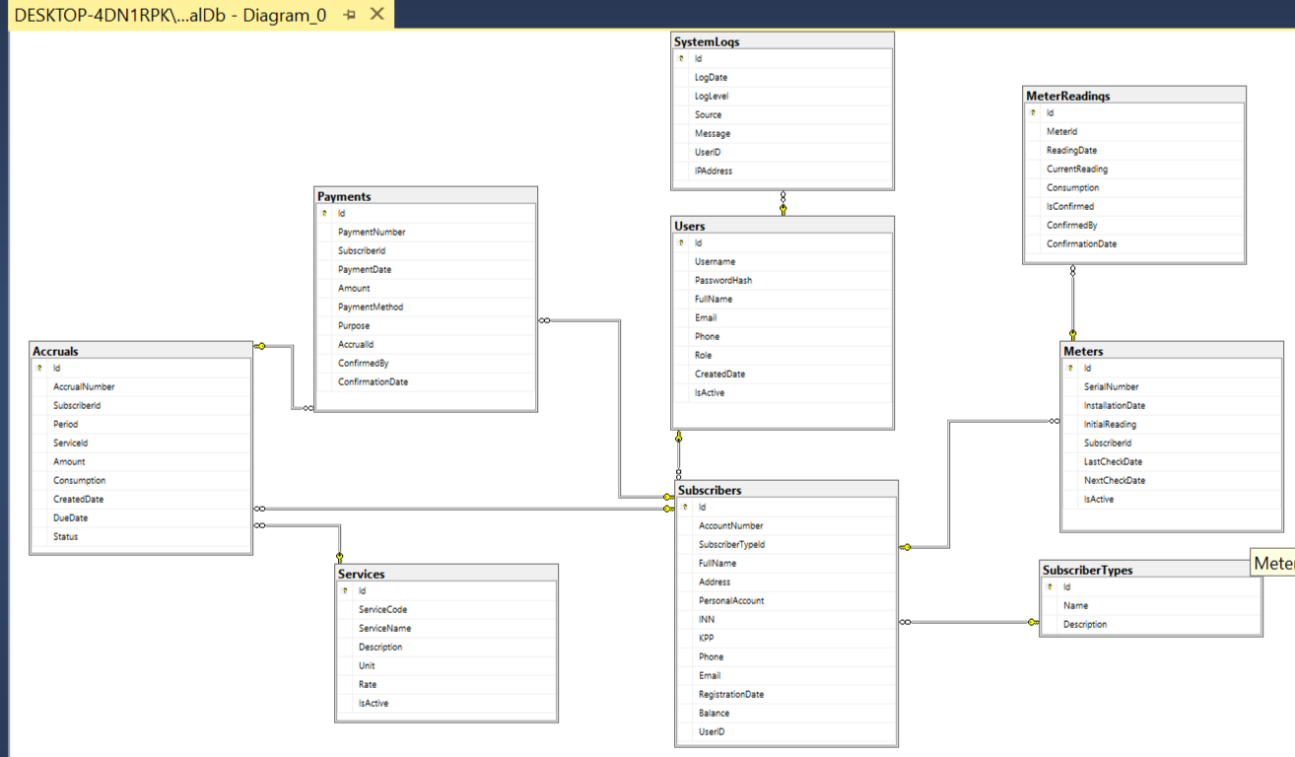
Рисунок 2 - Физическая модель
Далее я реализовала современный и функциональный веб-сайт, который предоставит удобный доступ к спроектированной базе данных.
Я создала проект VodocanalWeb и установила необходимые пакеты NuGet. Также я создала необходимые папки c файлами Controllers (AccountController.cs, HomeController.cs, MonitoringController.cs, SubscribersController.cs), Models (Accrual.cs, ChangePasswordVieWodel.cs, DatabaseContext.cs, Error ViewModel.cs, HomeViewModel.cs, Meter.cs, MeterReading.cs, Payment.cs, Service.cs, Subscriber.cs, SubscriberType.cs, SystemLog.cs, User.cs), и Views (Account(Login.cshtml), Home (Contact.cshtml, Privacy.cshtml, About.cshtml, Privacy.cshtml), Shared (Error.cshtml, _Layout.cshtml), Subscribers(Details.cshtml, Edit.cshtml, Create.cshtml, Index.cshtml)) , добавила в них данные, после в файле appsettings.json добавила свою строку подключения к БД.
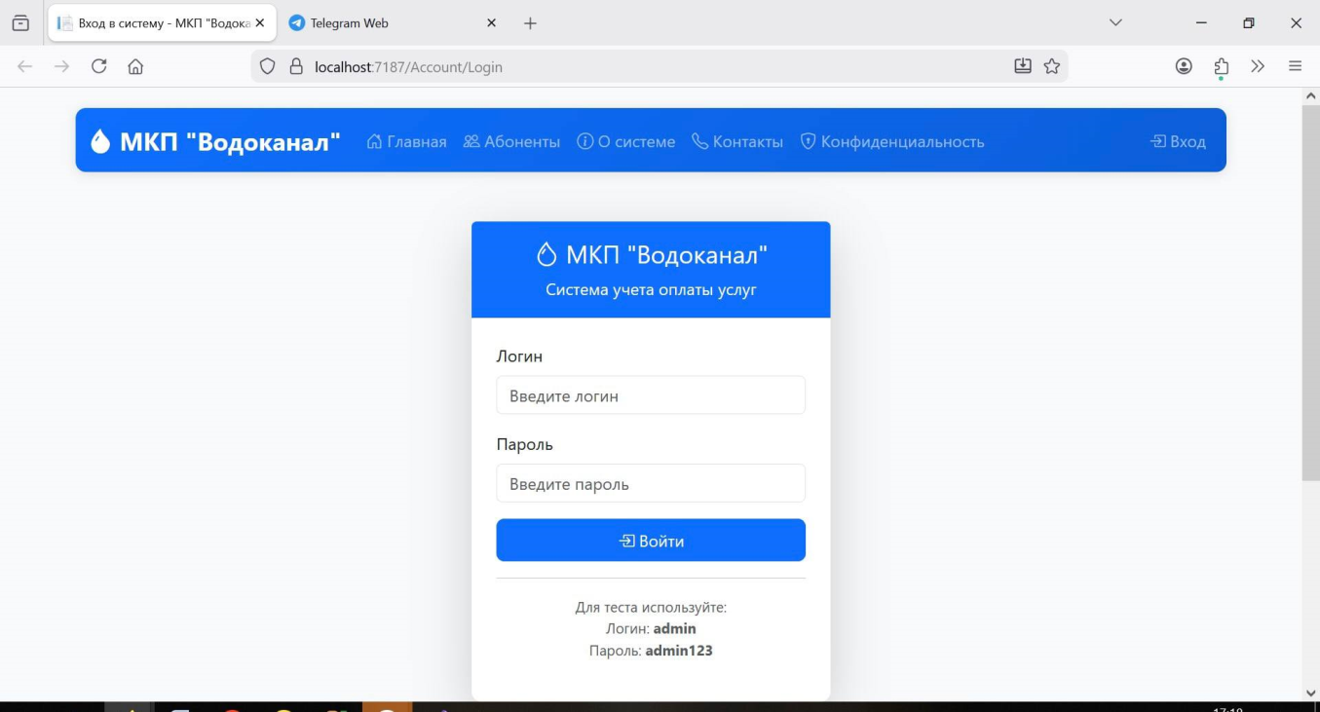
Рисунок 3 – Авторизация
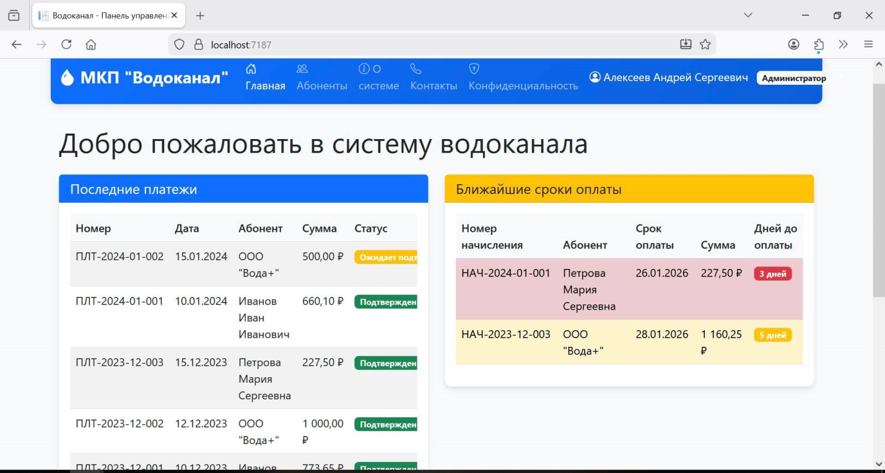
Рисунок 4 - Главная страница
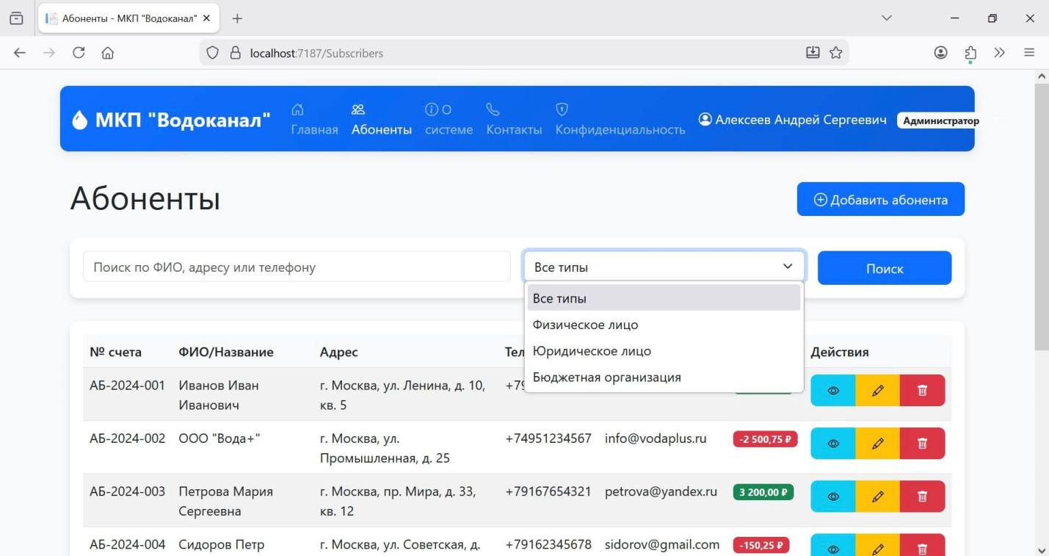
Рисунок 5 - Абоненты
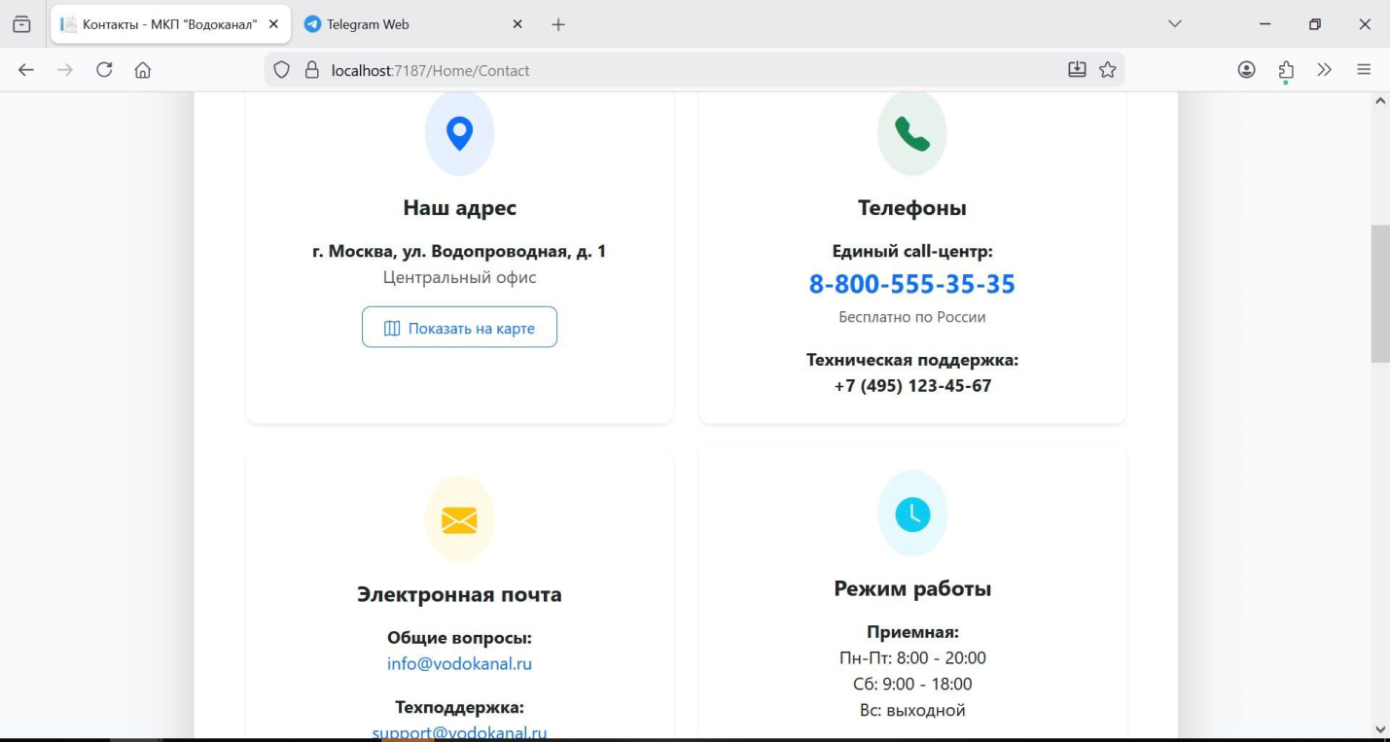
Рисунок 6 - Страница контактов
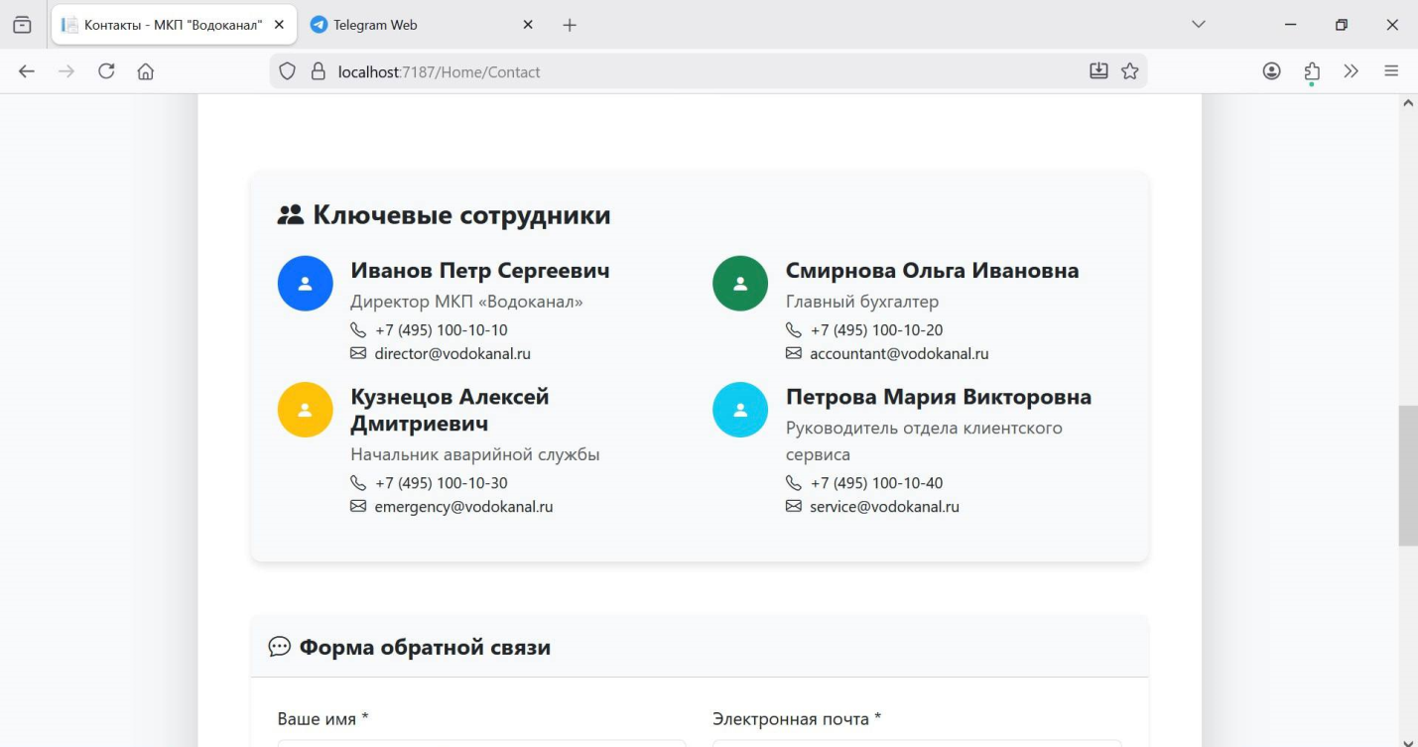
Рисунок 7 - Ключевые сотрудники
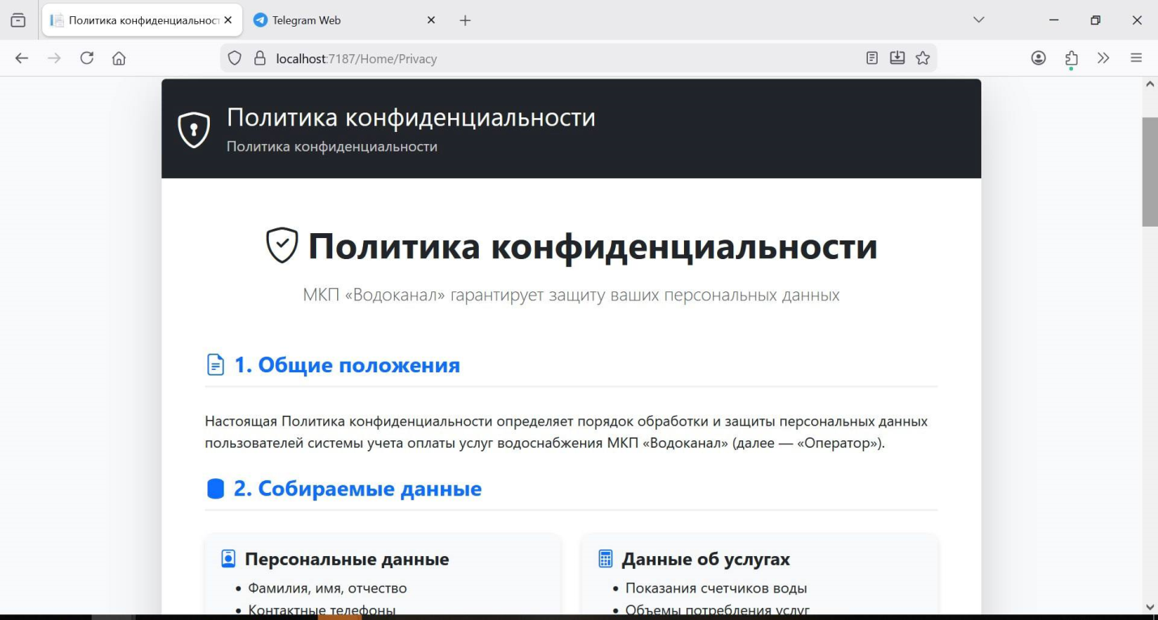
Рисунок 8 - Страница конфиденциальности
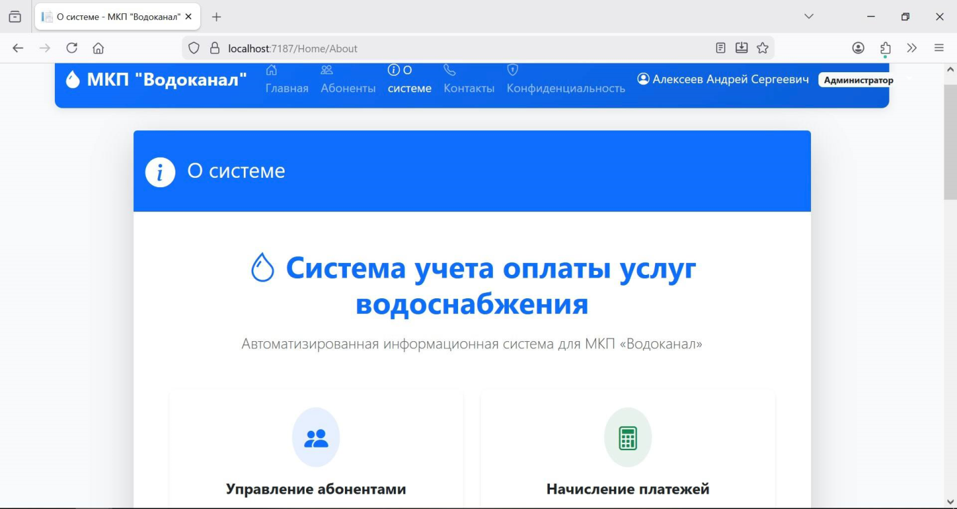
Рисунок 9 - Страница о системе

ЗАКЛЮЧЕНИЕ

В ходе производственной практики были успешно выполнены поставленные задачи по администрированию информационных ресурсов в ООО «Малленом Системс».
В организации используется актуальный и функциональный технологический стек, включающий системы управления базами данных (MS SQL Server, PostgreSQL), CRM-платформу Битрикс24 и внедряется система мониторинга Grafana, что является сильной стороной. К области возможного улучшения можно отнести формализацию политик резервного копирования и документирование процедур администрирования.
Для повышения эффективности администрирования можно рекомендовать разработку детальных регламентов резервного копирования и восстановления данных, а также более глубокую интеграцию системы мониторинга Grafana для автоматизации оповещения об инцидентах.
Практика позволила применить теоретические знания, полученные в техникуме по предметам, связанным с сетевым администрированием, базами данных и основами информационной безопасности, в реальной рабочей среде.
Во время практики я приобрела практические навыки анализа ИТ-инфраструктуры, поняла принципы администрирования СУБД и основы построения систем мониторинга.
Наиболее ценным оказался опыт анализа компонентов информационной системы (веб-сайт, CRM, СУБД) с целью понимания их взаимосвязи и выявления общих процессов администрирования.
Для лучшей подготовки будущих специалистов можно рекомендовать уделить больше внимания в учебной программе практическим занятиям по работе с системами мониторинга (например, Grafana, Zabbix), а также рассмотрению кейсов по построению отказоустойчивых и сопровождаемых ИТ-инфраструктур среднего масштаба.

СПИСОК ИСПОЛЬЗУЕМЫХ ИСТОЧНИКОВ

- GitHub/репозиторий практики [Электронный ресурс] – режим доступа: https://github.com/Nasty34AbR/Practice_PP10_IS41
- Компания "Малленом Системс" [Электронный ресурс] – режим доступа: https://www.mallenom.ru/
- Официальный сайт Microsoft [Электронный ресурс] – режим доступа: https://www.microsoft.com/ru-ru/sql-server
- Создание сайта [Электронный ресурс] – режим доступа: https://learn.microsoft.com/ru-ru/iis/application-frameworks/scenario-build-an-aspnet-website-on-iis/overview-build-an-asp-net-website-on-iis
- Установка пакетов и управление ими [Электронный ресурс] – режим доступа: https://learn.microsoft.com/ru-ru/nuget/consume-packages/install-use-packages-visual-studio
- Администрирование и управление базами данных [Электронный ресурс] – режим доступа: https://sky.pro/wiki/sql/administrirovanie-i-upravlenie-bazami-dannyh-sovety-i-instrumenty/

